- Tải file về và mở ra đọc ta được 1 đoạn văn bản đã được mã hoá base 64 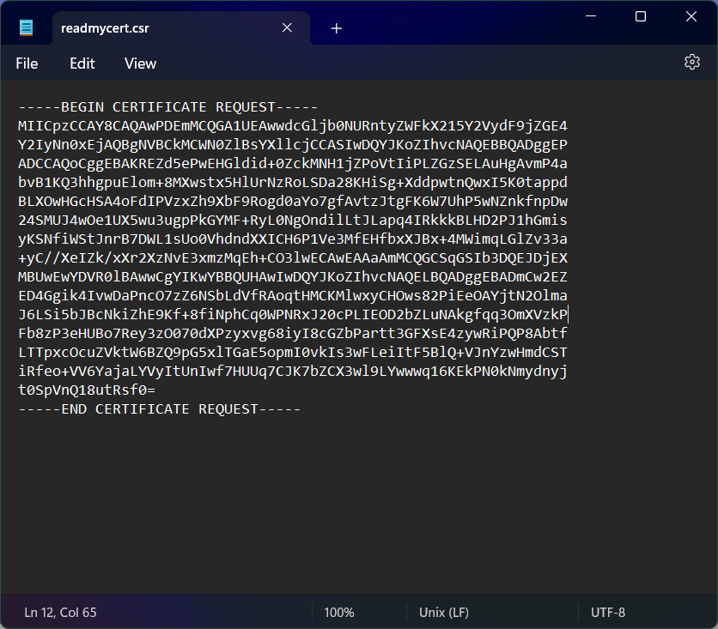
- Dùng tool decode toàn bộ văn bản ta lấy được flag 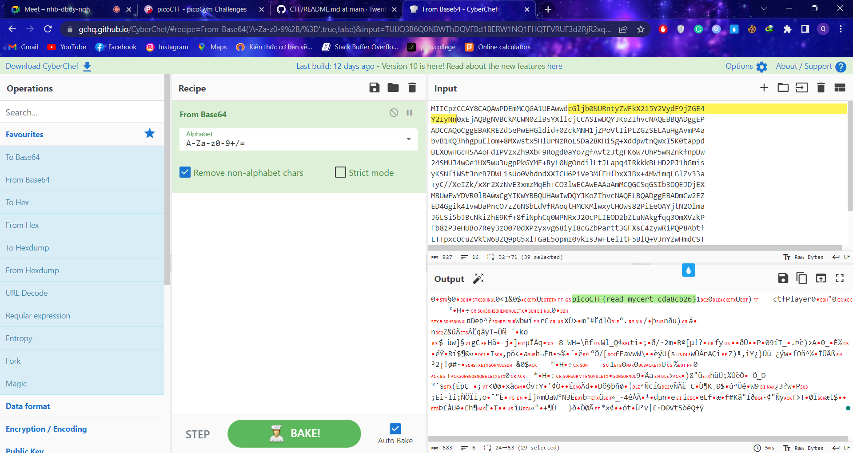 picoCTF{read_mycert_cda8cb26}

